|  |  |
| --- | --- |
| UBND THÀNH PHỐ THỦ ĐỨC **TRƯỜNG THCS HIỆP PHÚ**  **BỘ SGK CHÂN TRỜI SÁNG TẠO**  *(Đề gồm 01 trang)* | **ĐỀ THAM KHẢO GIỮA HỌC KỲ 1**  **NĂM HỌC: 2024 – 2025**  **MÔN: TOÁN 9**  **Thời gian: 60 phút** *(không kể thời gian phát đề)* |

**Bài 1. ( 3đ)** Giải các phương trình và hệ phương trình

a/ $x^{2}-4=3x\left(x+2\right)$ b/  c/ $\left\{ \begin{aligned}2x-3y=9 \\ 4x+y= 11\end{aligned}\right.$

**Bài 2. (2đ)** Thư viện trường A có 2 kệ sách. Kệ thứ nhất có 120 quyển sách, kệ thứ hai có 90 quyển. Để sắp xếp lại thư viện, cô phụ trách đã lấy ra ở kệ thứ nhất một số sách gấp 3 lần số sách lấy ra ở kệ thứ hai, khi đó số sách còn lại trong kệ thứ hai gấp đôi số sách còn lại trong kệ thứ nhất. Tính số sách còn lại ở mỗi kệ?

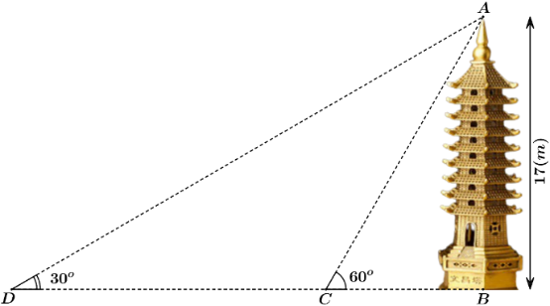**Bài 3. (2,0đ)** Một cái tháp cao m được dựng bên bờ một con sông, từ một điểm đối diện với tháp ngay bờ sông bên kia người ta nhìn thấy đỉnh tháp với góc nâng . Từ một điểm khác cách điểm ban đầu cũng bên bờ sông ấy người ta nhìn thấy đỉnh tháp với góc nâng . Tính khoảng cách giữa hai điểm sau hai lần quan sát (làm tròn kết quả cuối cùng đến mét).

**Bài 4. (3,0đ)** Cho đường tròn (O; R) và điểm A nằm ngoài đường tròn. Vẽ hai tiếp tuyến AB, AC với đường tròn(O) (B, C là tiếp điểm). Gọi H là giao điểm của OA và BC.

a) Chứng minh: 4 điểm A, B, O, C cùng thuộc một đường tròn

b) Chứng minh: OA⊥ BC tại H và ${OB}^{2}=OH.OA$

c) Gọi M là giao điểm của OA và (O). Chứng minh: $\frac{MH}{MA}=\frac{CH}{CA}$

**- HẾT -**

|  |  |  |  |
| --- | --- | --- | --- |
| UBND THÀNH PHỐ THỦ ĐỨC  **TRƯỜNG THCS HIỆP PHÚ** | | **HƯỚNG DẪN CHẤM**  **ĐỀ KIỂM TRA GIỮA HỌC KÌ I**  **MÔN TOÁN 9**  **Năm học: 2024 - 2025** | |
|  | |  | |
| **Câu** | | **Nội dung đáp án** | | **Thang điểm** | |
| **Bài 1**  **( 3 điểm)** | | a/ $x^{2}-4=3x\left(x+2\right)$ $(x-2)(x+2)-5x\left(x-2\right)=0$ $$(x-2)(-4x+2)=0$$ $x=2$ hoặc $x=\frac{1}{2}$ | | 0,25 x4 | |
| b/ ĐKXĐ: x  1; x  - 1 $$\frac{7\left(x+1\right)-2\left(x-1\right)}{\left(x-1\right)\left(x+1\right)}=\frac{5}{\left(x-1\right)\left(x+1\right)}$$ 7(x + 1) – 2(x – 1 ) = 5  7x + 7 – 2x + 2 = 5  5x = - 4  x =  ( nhận) | | 0,25x4 | |
| c/ $\left\{ \begin{aligned}2x-3y=9 \\ 4x+y= 11\end{aligned}\right.$…… $\left\{ \begin{aligned}x=3 \\ y= -1\end{aligned}\right.$ | | 0,25x4 | |
| **Bài 2**  **(2 điểm)** | | Gọi x,y( quyển) lần lượt là số sách còn lại ở kệ thứ nhất và kệ thứ hai(x, y ∈ N*)  Lập luận đưa đến hệ phương trình:    x = 30, y = 60 (nhận)  Vậy số sách còn lại ở kệ thứ nhất và thứ hai lần lượt là 30 quyển và 60 quyển. | | 0,25  0,25  0,5  0,25  0,25 | |
| **Bài 3**  **( 2 điểm)** | | Xét vuông tại B:    Xét vuông tại B:      Vậy khoảng cách giữa hai điểm sau hai lần quan sát khoảng 20m. | | 0,25  0,25  0,25  0,25 | |
| **Bài 4**  **( 3.0 điểm)** | | a/  Gọi I là trung điểm của OA  * Xét $∆ABO$ vuông tại A, có BI là đường trung tuyến $⟹IA=IB=IO=\frac{OA}{2}$ (1)  * Xét $∆ACO$ vuông tại D, có CI là đường trung tuyến $⟹IA=IC=IO=\frac{OA}{2}$ (2)  Từ (1) và (2) $⟹$ 4 điểm O,A, B, C cùng nằm trên đường tròn tâm I, đường kính OA  Ta có: $\left\{\begin{aligned}OB=OC =R \\ AB=AC \left(tính chất 2 tiếp tuyến cắt nhau\right)\end{aligned}\right.$ ⇒ OA là đường trung trực của BC ⇒ OA ⊥ BC tại H  b/ – Chứng minh ∆OHB ∽ ∆OBA (g.g)  – Chứng minh được : ${OB}^{2}=OH.OA$ c/  Ta có: $\hat{MCA}+\hat{MCO}=90°$ $\hat{MCH}+\hat{CMH}=90°$ $\hat{MCO}=\hat{CMH}$ (do tam giác OMC là tam giác cân) $⇒\hat{MCA}=\hat{MCH}$   Suy ra CM là tia phân giác của $\hat{ACH}$ Suy ra: $\frac{MH}{MA}=\frac{CH}{CA}$ (tính chất đường phân giác). | | 0,25  0,25  0,25  0,25  0,25  0,25  0,25  0,25  0,5  0,5 | |

**----- HẾT -----**

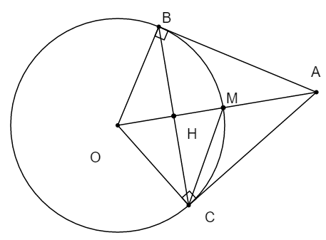Tài liệu được chia sẻ bởi Website VnTeach.Com

https://www.vnteach.com